Веселимся мы, играем и нисколько не скучаем
04.12.2020
«Если вы хотите узнать душу народа, приглядитесь, как и во что играют дети» - гласит народная мудрость.
На протяжении многих столетий русские народные игры были частью как повседневной жизни, так и обязательными на любом празднике. Народные игры и забавы доставляют и взрослым, и детям большое удовольствие, заставляют много двигаться и обучают ловкости, смелости, доброте, взаимовыручке. Нехитрые правила русских народных игр погружают не только в захватывающий мир детства, но и помогают понять, как жили и отдыхали на Руси.
Вот и малыши ЦССВ «Центральный» познакомились с народными играми: «Хоровод», «Ручеек», «Жмурки», «Городки», «Карусель». Получили много радости, веселья, и в душе каждого ребенка проснулось его русское начало.
А вы, дорогие мамы и папы, бабушки и дедушки, давно ли играли в народные игры со своими детьми?
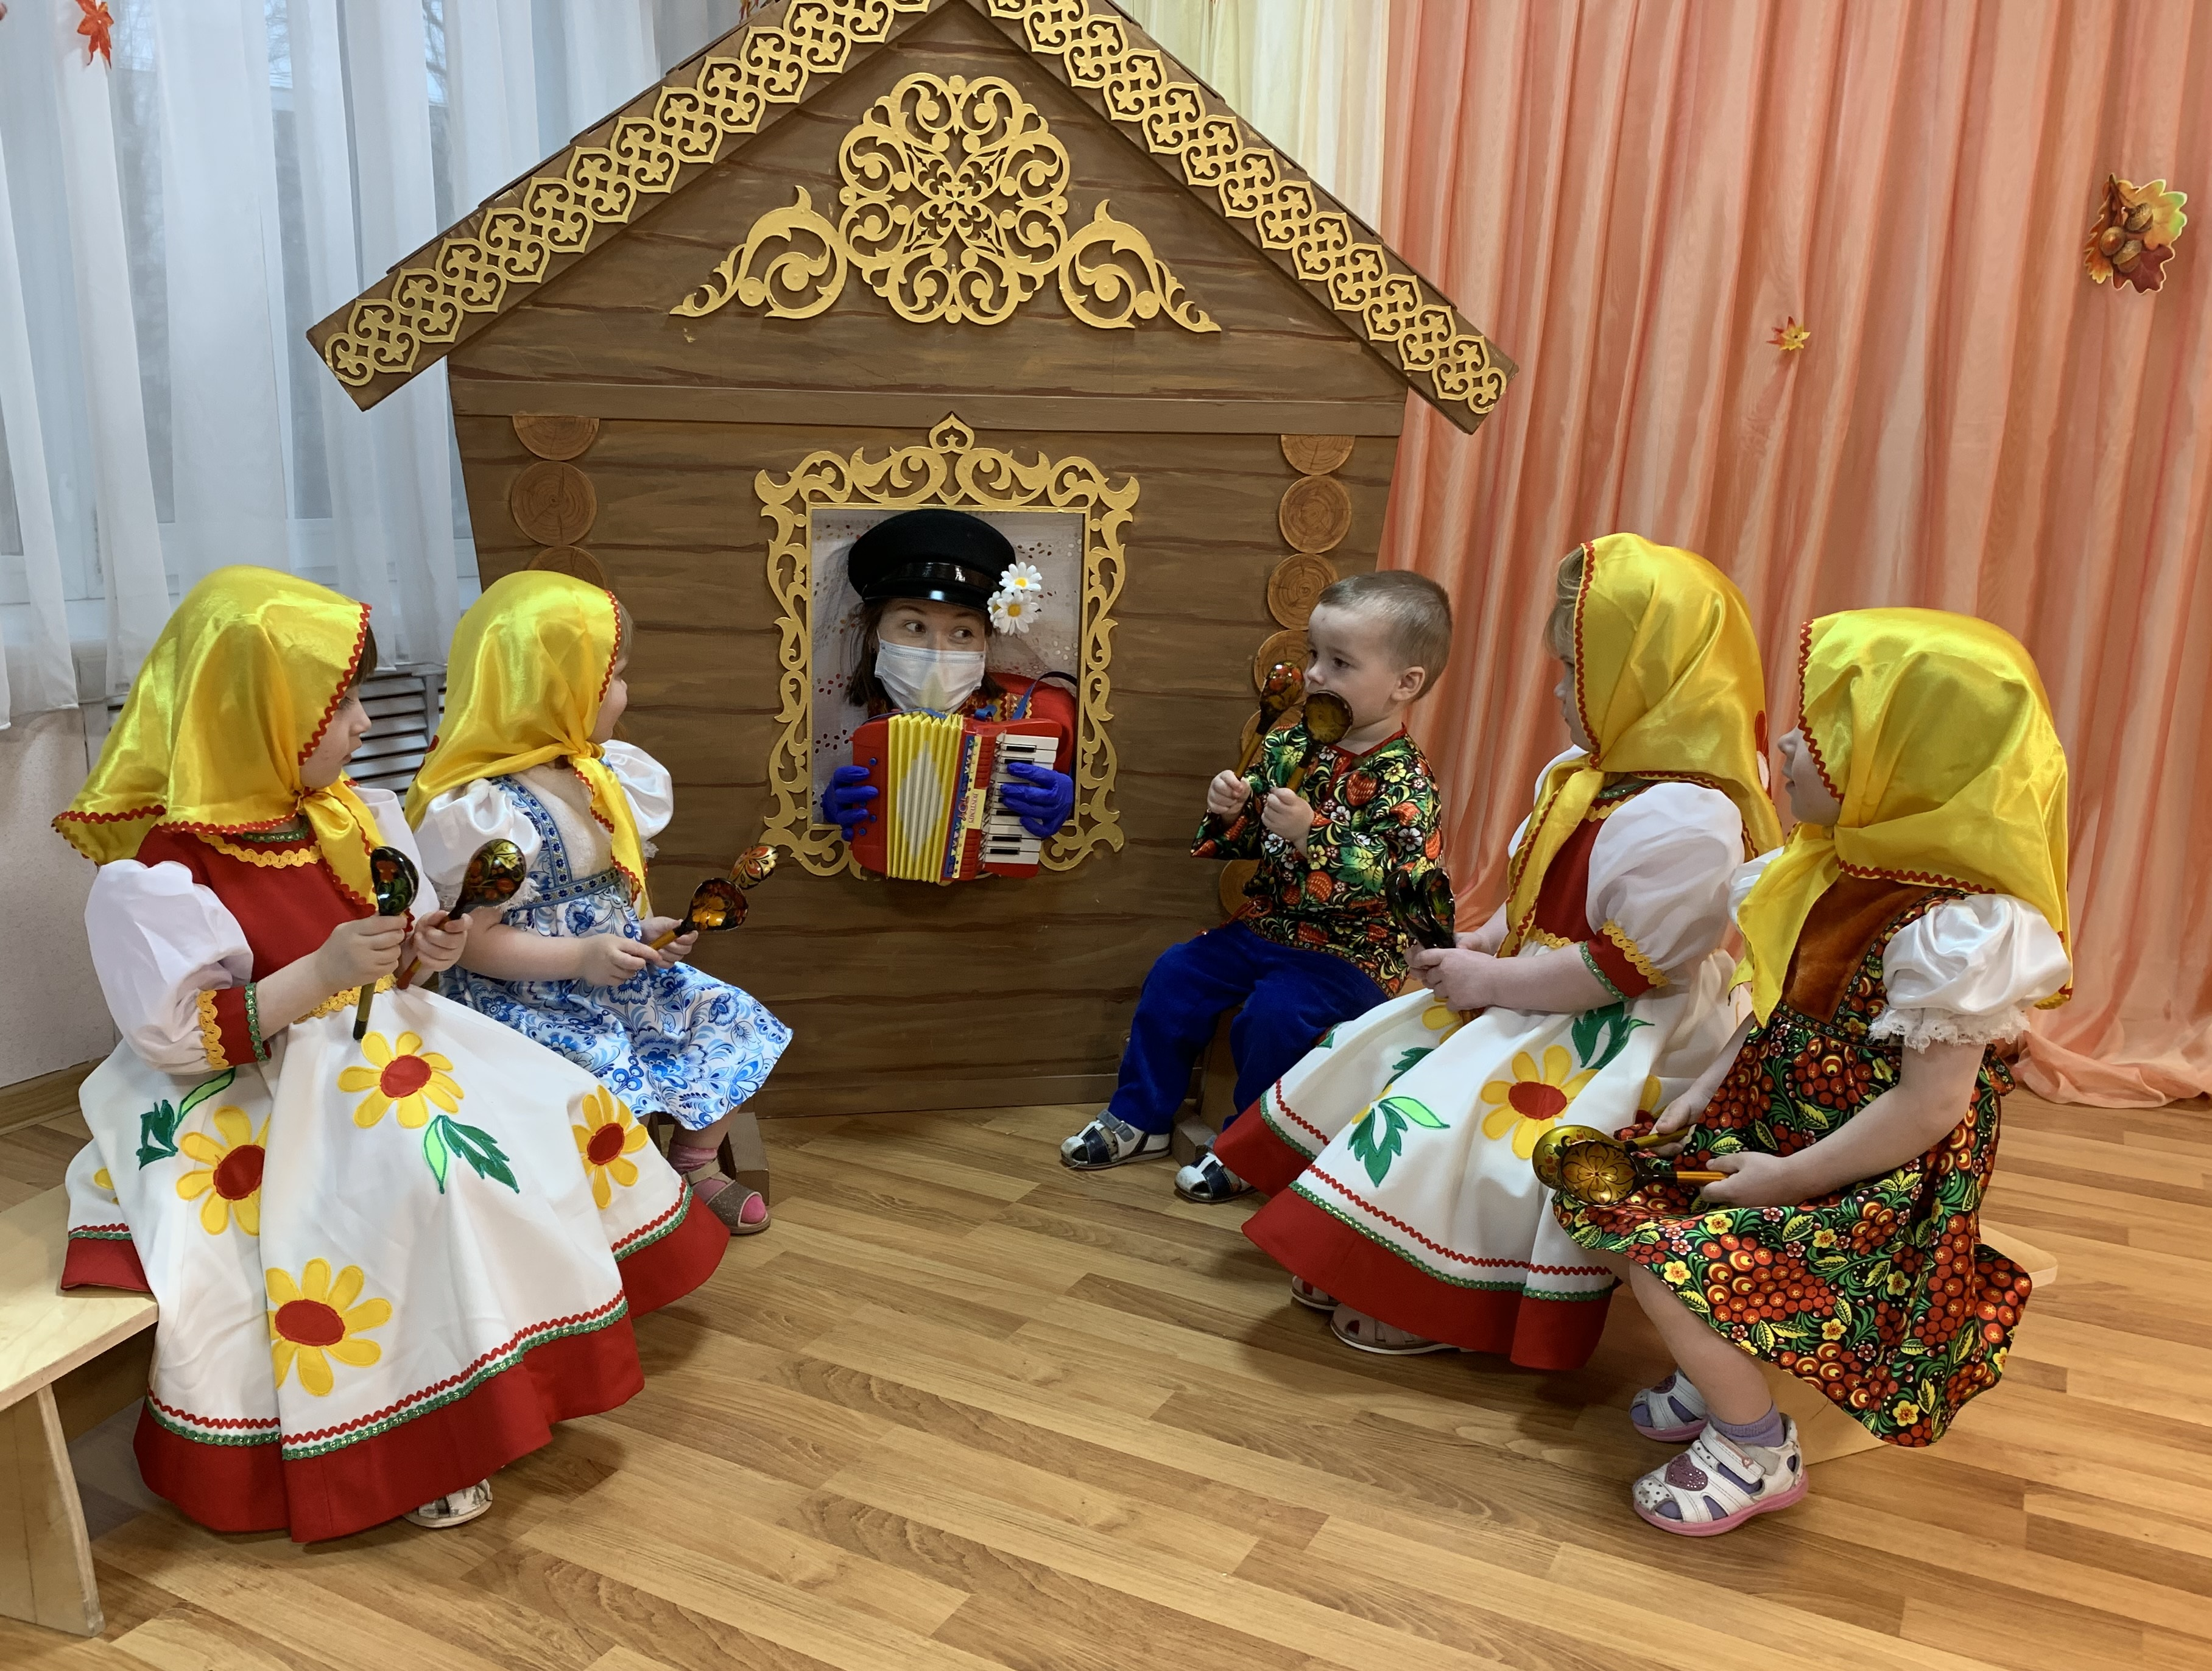

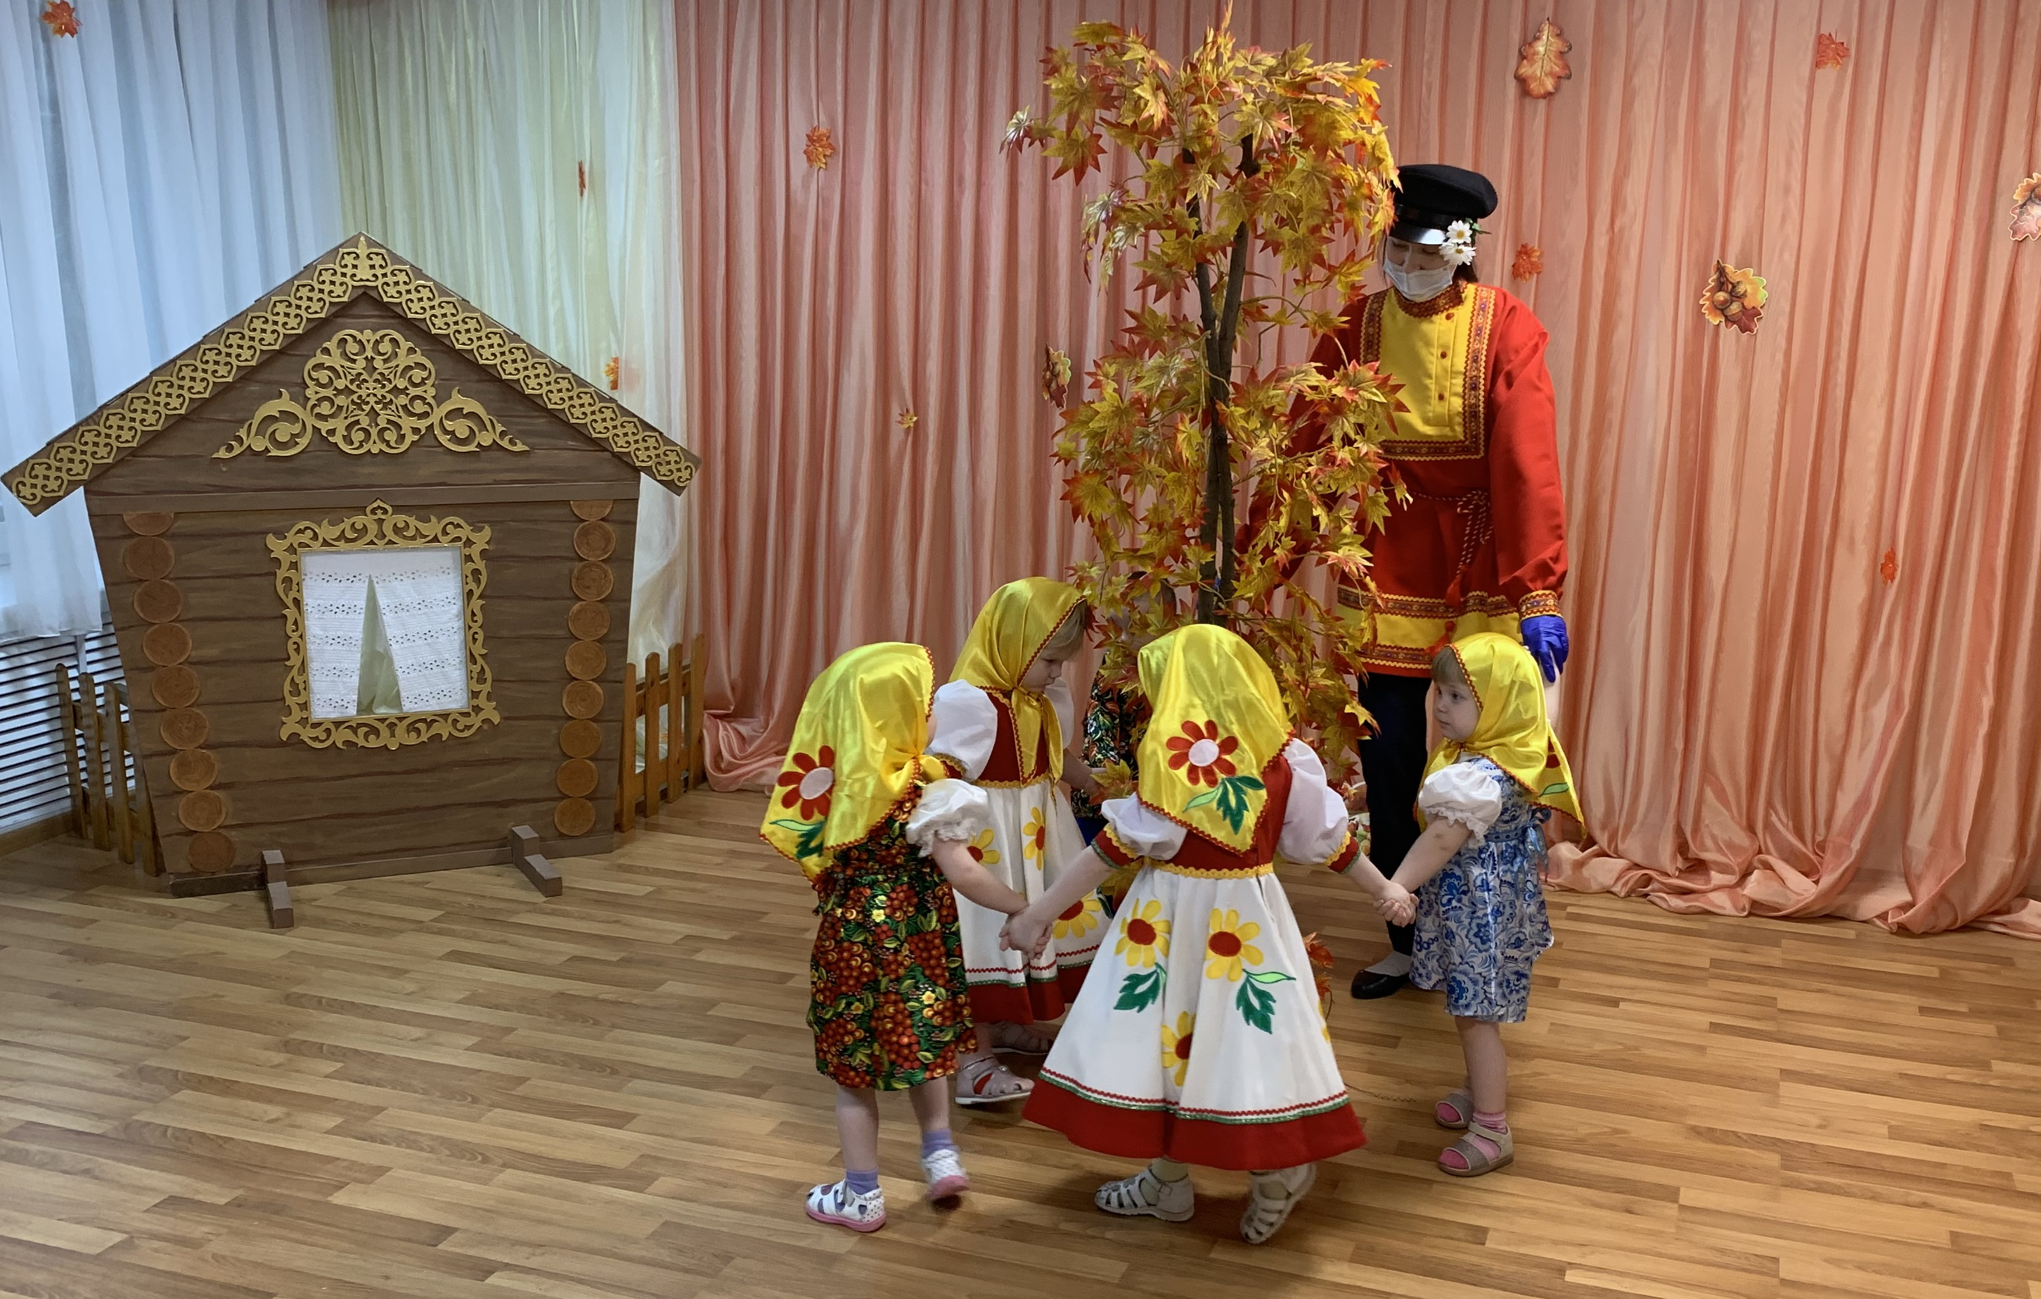
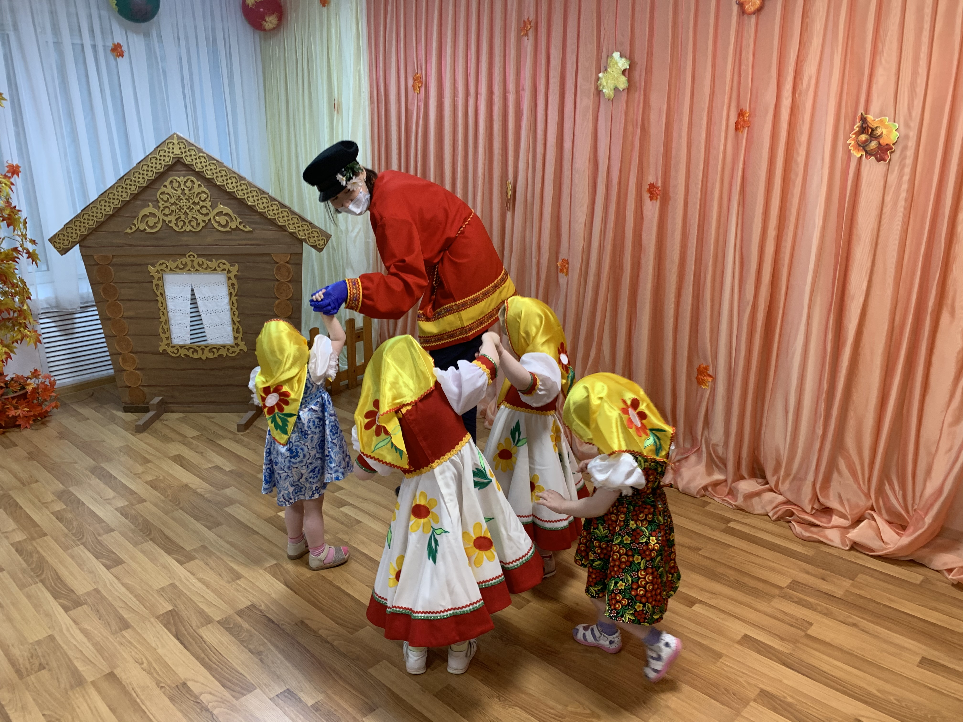

Адрес страницы: http://veshnyaki.mos.ru/official/detail/9501183.html
Управа района Вешняки города Москвы

